广州大学城区域供冷项目(第二、三、四冷站）环境保护设施验收其他事项说明

编制单位：广州大学城投资经营管理有限公司
编制时间：2017年12月18日
- 简况
2004年5月，项目开工建设。
2004年9月，第二冷站投入试运行。
2005年1月，广州大学城建设指挥部办公室委托国家环境保护总局华南环境科学研究所编制完成《广州大学城区域供冷建设项目环境影响报告表》。
2005年6月2日，项目取得广州市环境保护局《关于广州大学城区域供冷建设项目环境影响报告表的批复》穗环管影[2005]164号。
2005年~2010年，项目建成后，交由广州大学城投资经营管理有限公司负责运营。
2010年6月11日，广州大学城投资经营管理有限公司委托广州市环境监测中心站对广州大学城区域供冷建设项目（2#、3#、4#三个冷站）进行监测并编制建设项目竣工环境保护验收监测表（（穗）环监检字2010第YS50121051201号）。项目由于生活污水未接驳市政管网未通过竣工环保验收。
2016年8月3日，广州大学城投资经营管理有限公司收到广州市环境保护局关于广州大学城区域供冷建设项目（第二、三、四冷站）未办理竣工环保验收手续的行政处理决定书（穗环法[2016]43号）。
2017年11月，广州大学城投资经营管理有限公司重新对广州大学城区域供冷建设项目（第二、三、四冷站）开展竣工环境保护验收，包括进行现场勘察，查阅有关文件和技术资料，如实查验、监测、记载建设项目环境保护设施的建设和调试情况，同时还如实记载其他环境保护对策措施“三同时”落实情况。
2017年11月28-29日，对项目的环保设施及污染物排放状况进行监测，对环保措施的执行情况进行全面检查。
2017年12月，根据验收监测结果、现场查验、调查情况编制《广州大学城区域供冷项目（第二、三、四冷站）竣工环境保护设施验收监测报告》。
- 环评及批复要求
（一）、《广州大学城区域供冷建设项目环境影响报告表》
施工期防治措施
项目施工主要是厂房建设及设备安装。厂房基础施工中开挖和打桩等对环境有影响，主要为粉尘和噪声影响。施工过程中，需对开挖土及时处理，雨季做好防雨水冲刷的保护，加强施工材料运输的管理，干燥季节施工时洒水除尘，夜间不进行噪声大的施工。
运营期防治措施
1、废水防治措施
实施雨污分流，生活污水经化粪池处理后，达《水污染物排放限值》（DB44/26-2001）第二时段三级标准后进入市政生活污水处理厂。
2、噪声防治措施
（1）选用低噪型设备；
（2）冷水机组、水泵、空调器、风机等基础做隔振处理；
（3）冷水机组、水泵等进出口，安装软接头；
（4）主要噪声源置于建筑内或做隔噪板处理。
4、固体废物防治措施
生活垃圾交由环卫部门。
- 、《关于广州大学城区域供冷建设项目环境影响报告表的批复》（穗环管影[2005]164号）
1、该项目须满足的污染防治要求如下：
（1）该项目应采用无氟制冷剂。
（2）该项目污水入市政污水管网，送沥滘污水处理场处理。排至市政污水管网，污水中污染物排放浓度应达到《水污染物排放限值》（DB44/26-2001）第二时段三级标准，化学需氧量≤500mg/L，生化需氧量≤300mg/L，悬浮物≤400mg/L，阴离子表面活性剂≤20mg/L，动植物油≤100mg/L。
（3）项目配置的风机、水泵、冷却塔等设备严格的减振、吸音、消声、隔声等治理后，经治理后，项目产生的噪声排放执行《工业企业厂界噪声标准》（GB12348-90）1类标准，昼间≤55dB（A），夜间≤45dB（A）。
（4）建设单位须严格落实施工期间的污染防治措施，主要包括：施工过程产生的泥浆水经沉淀处理，运输余泥渣土的车辆出共地前须冲洗，冲洗水入工地的污水沉淀池处理，各类施工污水经处理后达标排放；建设过程进行文明施工，工地厨房应使用煤气或其他清洁能源；对产生高噪声的设备进行隔声、消声处理，通过采取有效措施，防止施工过程产生的污水、粉尘、噪声对周围环境造成污染影响。本项目不得使用粘土砖，不得进行现场搅拌。
2、该项目的污染治理设计及施工须委托有资质的单位完成，项目初步设计中须按本批复意见的要求落实各项目具体的污染防治措施。项目配套的污染防治设施与主题工程同时设计、同时施工、同时投入使用。
3、请按规定到市环境监察支队办理排污口规范化手续。
4、项目建设过程中，项目的建设内容、需配套建设的污染防治设施需要改变，应提前向我局办理环评文件重新报批手续。
5、项目竣工后应委托环境监测机构对污染物排放进行监测，验收监测的主要内容和指标包括：项目产生的各类污水，主要指标为化学需氧量、生化需氧量、悬浮物、阴离子表面活性物质、动植物油等；厨房油烟；发电机烟色；噪声等。验收监测方法按国家环保总局的规定执行。
6、项目竣工后须按规定向我局申请办理环保验收手续，办理验收手续时应提交的资料包括：①验收申请书，申请书中要说明对本批复第二点要求的落实情况和第三点要求污染防治设施的建设情况；②我局对该项目的环评批复意见1份；③《建设项目竣工环境保护验收申请表》；④竣工图纸1份（包括项目建筑图和污染治理设施竣工图）；⑤环境监测机构的验收监测表原件和现场监测记录各1份；⑥污染防治设施的操作规程、岗位责任制及维修保养制度1份。⑦污染事故处理应急预案1份。
- 批复落实情况
（一）环保审批手续及“三同时”执行情况
项目于2004年5月开工，同年9月投入试运行。于2005年1月由国家环境保护总局华南环境科学研究所编制完成了《广州大学城区域供冷建设项目环境影响报告表》，于2005年6月2日由广州市环境保护局以穗环管影[2005]164号予以批复。该项目执行了国家有关建设项目环保审批手续及“三同时”制度。环保设施与主体工程同时设计、同时施工、同时投入使用。
（二）环保机构的设置及环境管理规章制度
1、建设环境保护管理机构
项目由广州大学城投资经营管理有限公司负责环境保护管理，设有专人负责设备检查、维修、操作，保证设施的正常运行。
2、建立环境管理制度
项目制定了《污染事故处理应急预案》、《冷站设备运行操作及事故（故障）处理规程（2015）》及其他生产管理制度，使生产设备稳定正常运行，从而保证生产设施的噪声、外排污水能稳定达标排放。
（三）环保设施运行检查及维护情况
该建设项目的环保设施有专人负责检查、维护，职责明确，运行记录完整。
（四）排污口规范化的检查结果
经现场检查，该项目的废水排污口均设有排污口规范化标识。
（五）固体废物的排放、类别、处理和综合利用情况
生活垃圾交环卫部门处理。
（六）环境绿化情况
建设项目利用有效空地种植灌木、乔木和草坪等绿化植物，以美化环境。
（七）施工期环境保护措施落实情况
为更好落实环评报告书及其批复文件提出的环保措施，确保施工过程环保措施及“三同时”环保设施落到实处，确保建设过程中受到破坏的环境要素得到及时修整和恢复，实现项目开发建设与环境保护相协调，建设单位在施工期间，对环境管理工作内容纳入日常施工管理范围，施工期未发生环境污染事故，无环保投诉，无环保处罚，各项环保措施及设施按环评报告及批复文件要求进行了落实。
（八）环评批复要求落实情况
环评批复要求落实情况详见表1。
表1 环评批复要求落实情况
序号 | 批复要求 | 落实情况
1 | 该项目应采用无氟制冷剂 | 根据《报告表》，项目采用的制冷剂为134a制冷剂，是一种无氟制冷剂，分子式为CF₃CH₂F。二次载冷剂为乙二醇，是无氟载冷剂，分子式为C₂H₆O₂。
2 | 该项目污水入市政污水管网，送沥滘污水处理场处理。排至市政污水管网，污水中污染物排放浓度应达到《水污染物排放限值》（DB44/26-2001）第二时段三级标准，化学需氧量≤500mg/L，生化需氧量≤300mg/L，悬浮物≤400mg/L，阴离子表面活性剂≤20mg/L，动植物油≤100mg/L。 | 根据《市重点办关于广州大学城各高校及配套公共建筑排水设施情况说明的函》（穗重建办函[2013]381号），广州大学城排水系统按雨污分流规划建设，各高校及配套公共建筑物产生的生活污水直接排入广州大学城市政管网，并经污水泵站送至沥滘污水处理厂集中处理。  经监测，第二、三、四冷站外排污水监测结果符合《水污染物排放限值》（DB44/26-2001）第二时段三级标准。
3 | 项目配置的风机、水泵、冷却塔等设备严格的减振、吸音、消声、隔声等治理后，经治理后，项目产生的噪声排放执行《工业企业厂界噪声标准》（GB12348-90）1类标准，昼间≤55dB（A），夜间≤45dB（A）。 | 风机、水泵、冷水机组等设置于设备房内，风机、水泵、冷水机组经过基础软垫减振，采用软接头消声等；冷却塔位于3层天面，经过基础减振，设消声装置，天面四周有装饰性围墙用于围挡，可起隔声作用。靠近敏感点设消声百叶。  经监测，第二、三、四冷站边界噪声符合《工业企业厂界噪声标准》（GB12348-90）1类标准。
4 | 建设单位须严格落实施工期间的污染防治措施，主要包括：施工过程产生的泥浆水经沉淀处理，运输余泥渣土的车辆出共地前须冲洗，冲洗水入工地的污水沉淀池处理，各类施工污水经处理后达标排放；建设过程进行文明施工，工地厨房应使用煤气或其他清洁能源；对产生高噪声的设备进行隔声、消声处理，通过采取有效措施，防止施工过程产生的污水、粉尘、噪声对周围环境造成污染影响。本项目不得使用粘土砖，不得进行现场搅拌。 | 施工期间，项目设置沉砂池，泥浆、冲洗车辆水经沉淀后排放，部分上清液回用施工、洒水降尘。文明施工，洒水降尘，不设工地厨房。合理安排施工时间、加强施工管理，采用低噪声型设备，禁止夜间、午休进行高噪声施工。车辆运输材料时进行覆盖，不使用粘土砖，不进行现场搅拌，施工单位及时妥善外运建筑垃圾及余泥渣土。  施工期间，无环境污染事件、环保处罚、环保投诉。
5 | 该项目的污染治理设计及施工须委托有资质的单位完成，项目初步设计中须按本批复意见的要求落实各项目具体的污染防治措施。项目配套的污染防治设施与主题工程同时设计、同时施工、同时投入使用。 | 项目环保设施设计单位为华南理工设计研究院，施工单位为广东省安装工程公司，按照环评及批复要求进行落实各项废水、降噪等措施。经监测，废水及边界噪声均满足相应标准。  项目的废水、降噪等措施与冷站同时设计、同时施工、同时投入使用。
6 | 请按规定到市环境监察支队办理排污口规范化手续。 | 项目已按《广东省污染物排污口规范化设置导则》（粤环[2008]42号）的规定，设置规范化排污口。
7 | 项目建设过程中，项目的建设内容、需配套建设的污染防治设施需要改变，应提前向我局办理环评文件重新报批手续。 | 由于大学城建设和发展，第一冷站至今仍未建设，第二冷站增设1台7032KW（2000RT）冷水机组。此调整不属于重大变动。其余实际建设内容与环评及批复内容一致。
8 | 项目竣工后应委托环境监测机构对污染物排放进行监测，验收监测的主要内容和指标包括：项目产生的各类污水，主要指标为化学需氧量、生化需氧量、悬浮物、阴离子表面活性物质、动植物油等；厨房油烟；发电机烟色；噪声等。验收监测方法按国家环保总局的规定执行。 | 项目委托深圳市政院检测有限公司进行废水、噪声监测。监测项目包括：pH值、悬浮物、化学需氧量、五日生化需氧量、氨氮、总磷、硫化物、阴离子表面活性剂、动植物油、等效连续A声级Leq[dB(A)]。项目不设厨房、发电机。
9 | 项目竣工后须按规定向我局申请办理环保验收手续，办理验收手续时应提交的资料包括：①验收申请书，申请书中要说明对本批复第二点要求的落实情况和第三点要求污染防治设施的建设情况；②我局对该项目的环评批复意见1份；③《建设项目竣工环境保护验收申请表》；④竣工图纸1份（包括项目建筑图和污染治理设施竣工图）；⑤环境监测机构的验收监测表原件和现场监测记录各1份；⑥污染防治设施的操作规程、岗位责任制及维修保养制度1份。⑦污染事故处理应急预案1份。 | 根据《建设项目竣工环境保护验收暂行办法》，广州大学城投资经营管理有限公司按照竣工环保验收规范、法规等文件自主开展竣工环保验收工作。已有竣工图纸，监测记录、仪器校准、上岗证。设备的操作规程、岗位责任制度、维修保养制度。已编制污染事故处理应急预案

- 其他情况
根据《建设项目竣工环境保护验收暂行办法》（国环规环评[2017]4号），本次环保设施验收合格相符性分析如下。
表2 环保设施验收合格相符性分析
序号 | 环保设施不合格情形 | 实际情况 | 相符性
1 | 未按环境影响报告书（表）及其审批部门审批决定要求建成环境保护设施，或者环境保护设施不能与主体工程同时投产或者使用的； | 本次验收内容已按照环评及批复文件要求落实相应的水、大气、噪声、固体废物环境保护设施，环保设施与主体工程同时投入使用。 | 符合验收合格情况
2 | 污染物排放不符合国家和地方相关标准、环境影响报告书（表）及其审批部门审批决定或者重点污染物排放总量控制指标要求的； | 经监测，污染物排放符合国家及地方标准；根据环评报告，无总量控制指标要求。 | 符合验收合格情况
3 | 环境影响报告书（表）经批准后，改建设项目的性质、规模、地点、采用的生产工艺或者防治污染、防止生态破坏的措施发生重大变动，建设单位未重新报批环境影响报告书（表）或者环境影响报告书（表）未经批准的； | 项目环评经批准后，无重大变动。 | 符合验收合格情况
4 | 建设过程中造成重大环境污染未治理完成，或者造成重大生态破坏未恢复的； | 项目在施工期间，无环境污染事件、环保处罚、环保投诉。 | 符合验收合格情况
5 | 纳入排污许可管理的建设项目，无证排污或者不按证排污的； | 根据《排污许可证管理暂行规定》中所述，项目不纳入排污许可管理。 | 符合验收合格情况
6 | 分期建设、分期投入生产或者使用依法应当分期验收的建设项目，其分期建设、分期投入生产或者使用的环境保护设施防治环境污染和生态破坏的能力不能满足其相应主体工程需要的； | 项目配套的环境保护设施能满足主体工程的要求，经监测，污染物排放达相应标准。 | 符合验收合格情况
7 | 建设单位因该建设项目违反国家和地方环境保护法律法规受到处罚，被责令改正，尚未改正完成的； | 建设单位于2016年8月3日收到广州市环境保护局关于广州大学城区域供冷建设项目（第二、三、四冷站）未办理竣工环保验收手续的行政处理决定书（穗环法[2016]43号）。现根据相关法规，自主开展竣工环保验收手续。 | 符合验收合格情况
8 | 验收报告的基础资料数据明显不实，内容存在重大缺项、遗漏，或者验收结论不明确、不合理的； | 验收报告根据环保验收规范等进行编制，基础资料数据真实可信，内容无重大缺项、遗漏，验收结论明确合理。 | 符合验收合格情况
9 | 其他环境保护法律法规规章等规定不得通过环境保护验收的。 | 无其他环保法律法规规章等规定不得通过环保验收的情形。 | 符合验收合格情况
此外，项目无需要居民搬迁、功能置换、栖息地保护等环境保护对策措施。
- 补充监测
考虑本项目会涉及到晚上运营情形，以及目前四至情况已建有敏感点，因此补充本项目夜间边界噪声监测，并根据现场情况，对最为敏感的敏感点第二冷站西侧的1幢7层华工宿舍，进行昼夜声环境质量监测。详见附件15。
- 监测内容
噪声监测项目：等效连续A声级Leq[dB(A)]。
表3 边界噪声监测内容
监测项目 | 序号 | 监测点位名称 | 监测频次
噪声 | 1 | 第二冷站厂界东外1米处 | 监测2天，每天夜间
噪声 | 2 | 第二冷站厂界南外1米处 | 监测2天，每天夜间
噪声 | 3 | 第二冷站厂界西外1米处 | 监测2天，每天夜间
噪声 | 4 | 第二冷站厂界北外1米处 | 监测2天，每天夜间
噪声 | 5 | 第二冷站1#主机操作位 | 监测2天，每天夜间
噪声 | 6 | 第三冷站厂界东北外1米处 | 监测2天，每天夜间
噪声 | 7 | 第三冷站厂界东南外1米处 | 监测2天，每天夜间
噪声 | 8 | 第三冷站厂界西南外1米处 | 监测2天，每天夜间
噪声 | 9 | 第三冷站厂界西北外1米处 | 监测2天，每天夜间
噪声 | 10 | 第三冷站7#主机操作位 | 监测2天，每天夜间
噪声 | 11 | 第四冷站厂界东北外1米处 | 监测2天，每天夜间
噪声 | 12 | 第四冷站厂界东南外1米处 | 监测2天，每天夜间
噪声 | 13 | 第四冷站厂界西南外1米处 | 监测2天，每天夜间
噪声 | 14 | 第四冷站厂界西北外1米处 | 监测2天，每天夜间
噪声 | 15 | 第四冷站2#主机操作位 | 监测2天，每天夜间

表4 敏感点声环境监测内容
监测项目 | 序号 | 监测点位名称 | 监测频次
声环境 | 1 | 华工宿舍1层梯间 | 监测2天，每天昼、夜间
声环境 | 2 | 华工宿舍3层梯间 | 监测2天，每天昼、夜间
声环境 | 3 | 华工宿舍7层梯间 | 监测2天，每天昼、夜间

- 监测布点
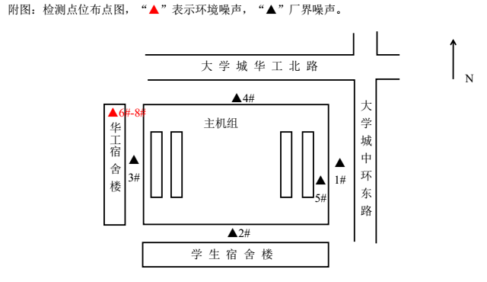

图7.3-1 第二冷站噪声监测布点图
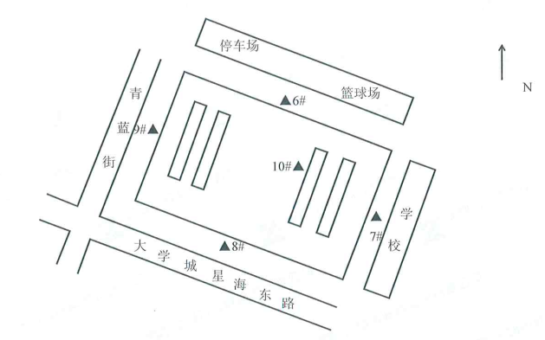
图7.3-2 第三冷站噪声监测布点图

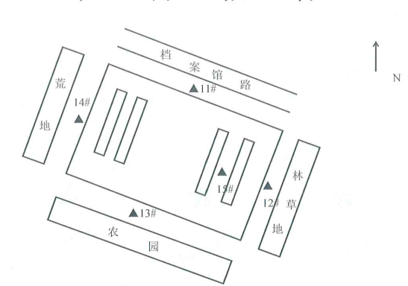
图7.3-3 第四冷站噪声监测布点图

- 监测因子
项目主要监测内容为噪声，监测因子为等效连续A声级Leq[dB(A)]。

- 监测期间工况
验收监测期间，该项目冷水机组、水泵、风机、冷却塔等设备均正常运作，总功率17.88万KW，监测时开机功率达到16.17万KW，工作人员正常上班，符合竣工验收工况要求，噪声的监测数据有效。

- 监测结果已在验收监测报告中进行分析评价，此处不再分析。

